*Занятие 9.*

**Как победить грех? Таинство Исповеди.**

1. 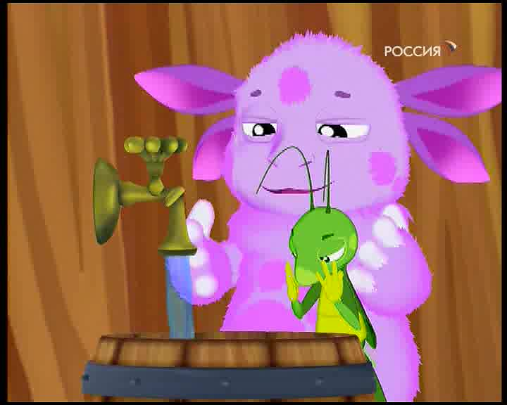**Внимательностью к своей душе.**
2. **Таинством Исповеди (Покаяния).**

Не только руки, тело, одежда пачкаются. Еще больше невидимой грязи в нашей душе. **Исповедь является *баней* для души**: душа очищается, становится легкой и светлой.

**Главное условие покаяния** *– осознание своих грехов перед Богом, сожаление о них.*

Невидимая грязь

**На Исповеди мы**

* **просим Бога простить нас,**
* 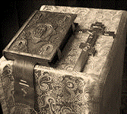 **дать нам сил более не грешить.**

**Как совершается Таинство Исповеди?**

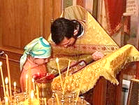Исповедь совершается *пред Богом*. На **аналое** лежат **крест и Евангелие** – свидетельство незримого присутствия Божия. Это Бог слушает, Он прощает исповедника. А **священник** – *свидетель* перед Богом о покаянии человека. Он накрывает голову кающегося **епитрахилью** и **читает разрешительную молитву**.

**Аналой, крест, Евангелие**

Богу известны все поступки, в которых ты хочешь каяться. И даже те, которые ты решил почему-то скрыть. **Зачем же Исповедь? Она нужна не Богу, а тебе.**

В Таинстве Исповеди совершается **величайшее чудо**: **наши дурные поступки превращаются в ничто**. Только нужно стараться больше не совершать их и просить об этом помощи у Бога.

Иногда бывает стыдно священника. Но как учительница старается тебе помочь найти и исправить ошибку, так и батюшка радуется твоему покаянию. Как врачу ты рассказываешь о всех твоих болезнях, чтобы он подобрал тебе нужное лекарство, так и батюшка хочет дать тебе полезный совет для исправления.

**Епитрахиль**

Исповедуемся мы перед Причастием – *очищаем душу*, делаем ее достойной для принятия *Самого Бога*.

**Д/з.** Понаблюдай за своим сердцем: становится ли душа более легкой и светлой после Исповеди?